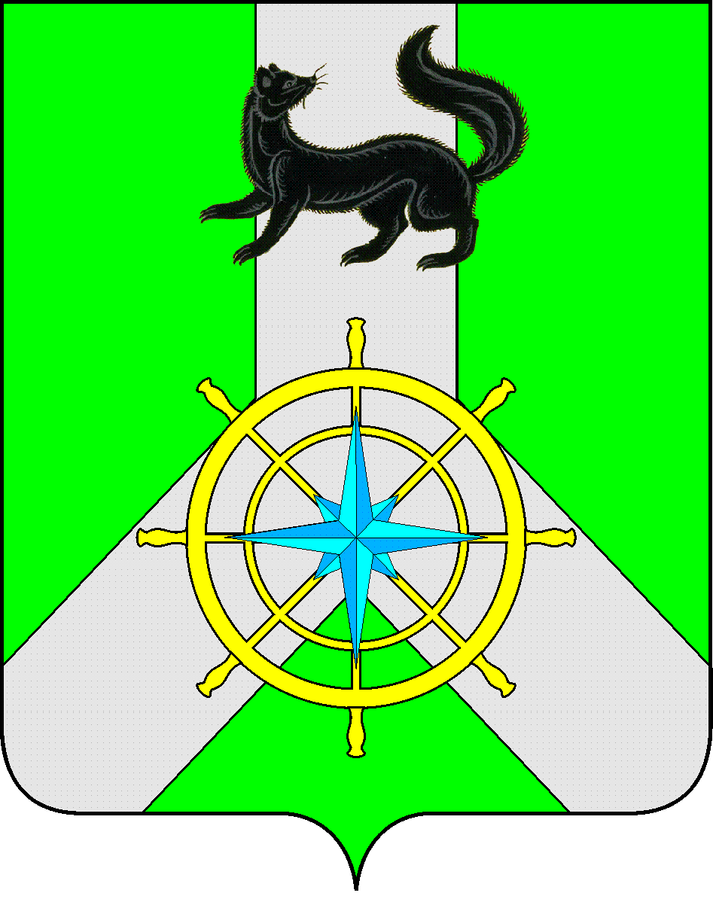
Р О С С И Й С К А Я Ф Е Д Е Р А Ц И Я

И Р К У Т С К А Я О Б Л А С Т Ь

К И Р Е Н С К И Й М У Н И Ц И П А Л Ь Н Ы Й Р А Й О Н

А Д М И Н И С Т Р А Ц И Я

П О С Т А Н О В Л Е Н И Е

от 22 декабря 2021 года |  |  | №807
 | г.Киренск

Об отмене Постановления

№515 от 07 ноября 2017 года

В соответствии с Федеральным законом от 31.07.2020 года №248-ФЗ «О государственном контроле (надзоре) и муниципальном контроле в Российской Федерации», руководствуясь ст. 48 Федерального закона от 06 октября 2003 года №131-ФЗ «Об общих принципах организации местного самоуправления в Российской Федерации», ст.ст. 39, 55 Устава муниципального образования Киренский район, администрация Киренского мунципального района
ПОСТАНОВЛЯЕТ:

1. Отменить Постановление администрации Киренского муниципального района от 07 ноября 2017 года №515 «Об утверждении Положения о муниципальном контроле за обеспечением сохранности автомобильных дорог общего пользования местного значения Киренского муниципального района» с 31 декабря 2021 года.
2. Настоящее постановление подлежит официальному опубликованию в газете «Ленские зори» и размещению на официальном сайте администрации Киренского муниципального района kirenskrn.irkobl.ru
3. Постановление вступает в силу с момента его подписания.
4. Контроль за исполнением настоящего постановления возложить на заместителя мэра-председателя комитета по имуществу и ЖКХ администрации Киренского муниципального района.

И.о. главы администрации А.В. Воробьев

СОГЛАСОВАНО:

Заместитель мэра района
-председатель комитета по имущетсву и ЖКХ И.А. Кравченко

Начальник отдела по градостроительству,
строительству, реконструкции и капитальному
ремонту объектов В.Г. Некрасов

Правовой отдел

